针对不同情况进行了测试

（1）远程加载/本地加载：‘远程加载’指服务器部署在云端，‘本地加载’指打开页面的设备和服务器部署的设备相同，这样由于传输过程不经过互联网因此速度更快。

（2）单批加载/双批加载：‘单批加载’就是连续发送全部的206个请求，‘双批加载’是先连续发出30个比较重要的请求、等到1200ms之后再发出剩余的176个请求。  
（3）渲染/不渲染：‘渲染’就是边加载边渲染、这时网页浏览器的算力不能完全拥有数据包的加载解析，‘不渲染’就是在加载解析过程中不进行渲染、这样数据包的解析速度更快。

**一、屏幕填充度的变化**

图中横坐标表示时间，页面渲染画面的填充度（开始的空白画面填充度为0，然后逐渐增加到1）。

每张图有两条折线：  
 蓝线实线表示填充度随时间的变化情况；

橙线虚线表示这段时间的平均填充度。

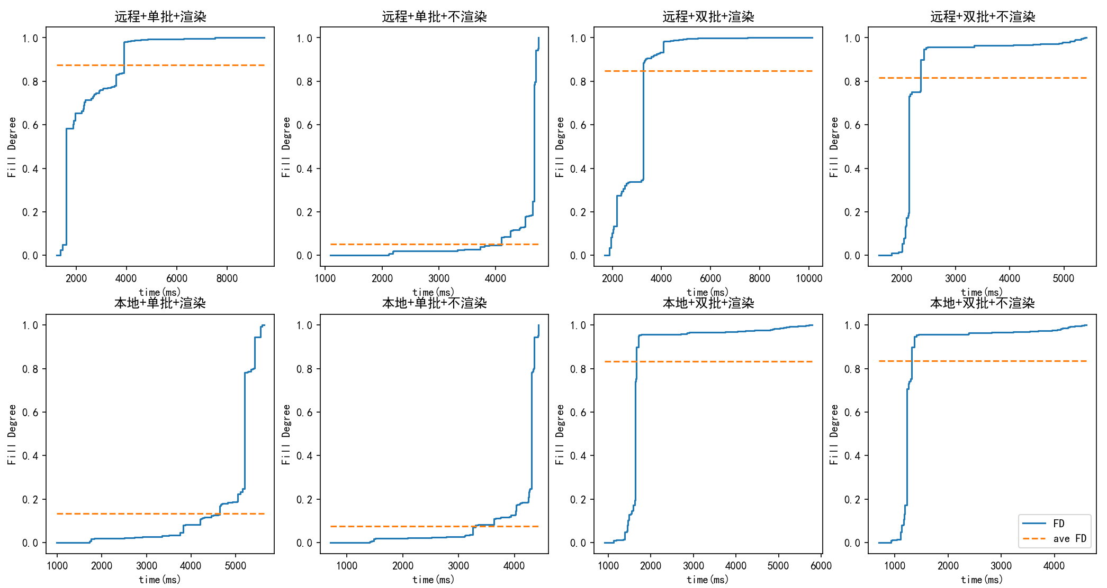

**二、发出请求/完成加载/完成解析的文件数**

横坐标表示时间，纵坐标表示数据包的个数。

每张图有三条折线：  
 蓝线表示页面发出的请求数量；

橙线表示页面收到数据包的数量；

绿线表示页面解析完数据包的数量。

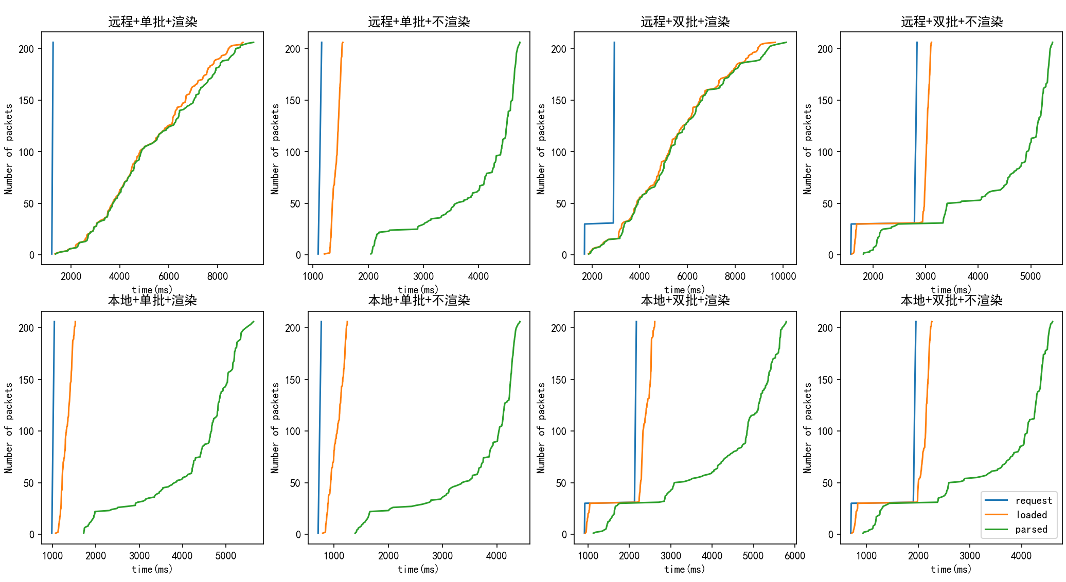

**三、数据包‘发出请求/完成加载/完成解析’的时刻**

每张图包含206条竖直线段，每一条线对应一个数据包。

横坐标表示时间，纵坐标表示数据包。

每一条线向上都添加了三个标注点：

紫色的点表示页面发出数据包请求的时刻；

绿色的点表示页面收到数据包的时刻；

蓝色的点表示页面解析完数据包的时刻。

为了能够从图中直观地找出规律，本文对数据包分别根据三个标准进行了排序。

**（1）排序依据：发出请求的时间**

根据发出请求的时间由早到晚进行作图，最左侧地线段对应地时间更早，越往右时间越晚。

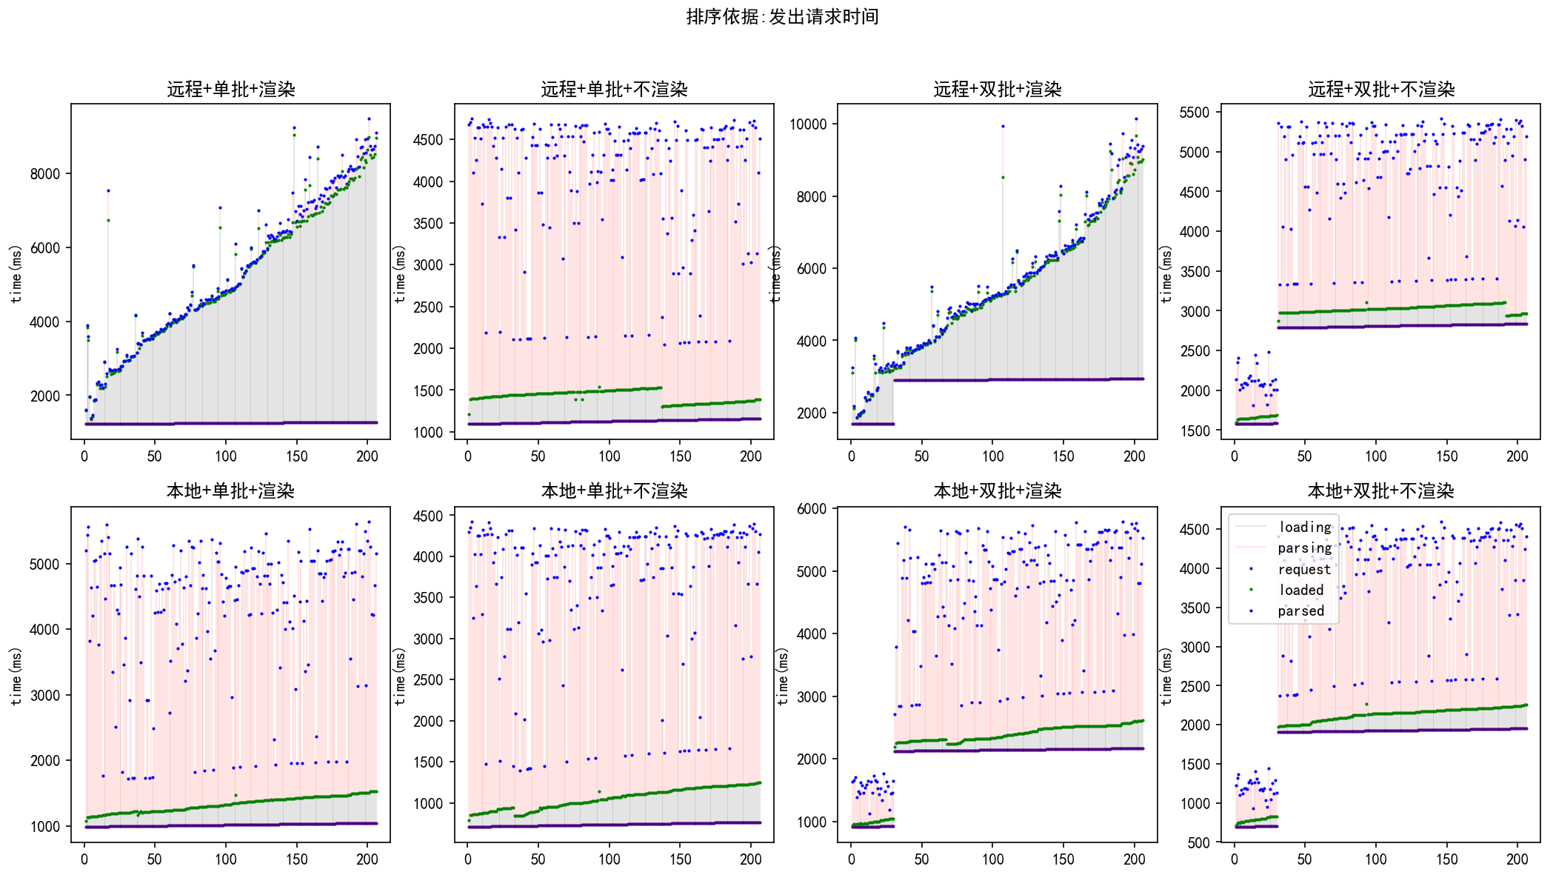

**（2）排序依据：完成加载的时间**

根据完成加载的时间由早到晚进行作图，最左侧地线段对应地时间更早，越往右时间越晚。

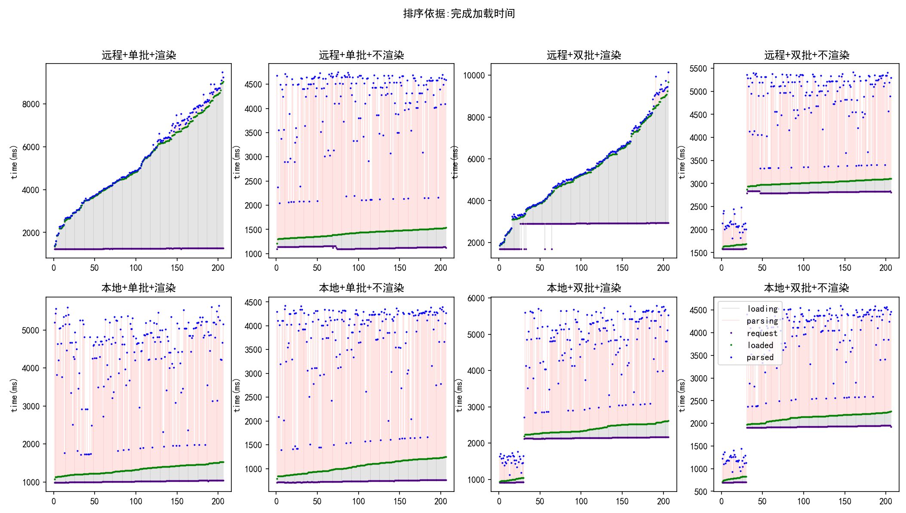

**（3）排序依据：完成解析的时间**

根据完成解析的时间由早到晚进行作图，最左侧地线段对应地时间更早，越往右时间越晚。

